ΒΟΥΛΗ ΤΩΝ ΕΛΛΗΝΩΝ

ΑΡΙΘ. ΠΡΩΤ………
ΔΙΕΚΠ……………..

ΑΠΟΣΠΑΣΜΑ
Από τα επίσημα Πρακτικά της ΡΚΓ΄, 5 Μαΐου 1998,
Συνεδρίασης της Ολομέλειας της Βουλής, στην οποία
Ψηφίστηκε το παρακάτω σχέδιο νόμου.

Κύρωση της Συμφωνίας μεταξύ της Ελληνικής Δημοκρατίας και της Δημοκρατίας του Αζερμπαϊτζάν για την άσκηση προξενικών καθηκόντων εκ μέρους των Προξενικών Γραφείων των Πρεσβειών των δύο Χωρών

Άρθρο πρώτο

Κυρώνεται και έχει την ισχύ, που ορίζει το άρθρο 28 παρ. 1 του Συντάγματος, η Συμφωνία μεταξύ της Ελληνικής Δημοκρατίας και της Δημοκρατίας του Αζερμπαϊτζάν για την άσκηση προξενικών καθηκόντων εκ μέρους των Προξενικών Γραφείων των Πρεσβειών των δύο χωρών, που υπογράφηκε στο Μπακού στις 11 Απριλίου 1997, της οποίας το κείμενο σε πρωτότυπο στην ελληνική και αγγλική γλώσσα έχει ως εξής:

ΣΥΜΦΩΝΙΑ
ΜΕΤΑΞΥ ΤΗΣ ΕΛΛΗΝΙΚΗΣ ΔΗΜΟΚΡΑΤΙΑΣ
ΚΑΙ ΤΗΣ ΔΗΜΟΚΡΑΤΙΑΣ ΤΟΥ ΑΖΕΡΜΠΑΪΤΖΑΝ
ΓΙΑ ΤΗΝ ΑΣΚΗΣΗ ΠΡΟΞΕΝΙΚΩΝ ΚΑΘΗΚΟΝΤΩΝ
ΕΚ ΜΕΡΟΥΣ ΤΩΝ ΠΡΟΞΕΝΙΚΩΝ ΓΡΑΦΕΙΩΝ
ΤΩΝ ΠΡΕΣΒΕΙΩΝ ΤΩΝ ΔΥΟ ΧΩΡΩΝ

Η Κυβέρνηση της Ελληνικής Δημοκρατίας και η Κυβέρνηση της Δημοκρατίας του Αζερμπαϊτζάν,

ΕΠΙΘΥΜΩΝΤΑΣ να αναπτύξουν τις φιλικές τους σχέσεις και τη συνεργασία μεταξύ των δύο κρατών,

ΕΠΙΘΥΜΩΝΤΑΣ να ρυθμίσουν τα προξενικά καθήκοντα που ασκούνται εκ μέρους των Προξενικών Γραφείων των Πρεσβειών των δύο χωρών, σύμφωνα με τη Συνθήκη της Βιέννης περί Προξενικών Σχέσεων του 1963,

ΑΠΟΦΑΣΙΣΑΝ ΤΑ ΑΚΟΛΟΥΘΑ:

Άρθρο 1

Οι προξενικοί λειτουργοί δικαιούνται:

1. να προστατεύουν τα δικαιώματα και συμφέροντα του κράτους αποστολής και των υπηκόων τους, συμπεριλαμβανομένων των νομικών προσώπων,

2. να συμβάλλουν στην ανάπτυξη των εμπορικών, οικονομικών, ναυτιλιακών, μορφωτικών και επιστημονικών σχέσεων μεταξύ του κράτους αποστολής και του κράτους διαμονής, κατά τρόπο που να προάγει τη συνεργασία και τις φιλικές σχέσεις μεταξύ των δύο κρατών.

Άρθρο 2

Οι προξενικοί λειτουργοί δικαιούνται να ασκούν τα καθήκοντα που αναφέρονται στην παρούσα Συμφωνία, όπως και οποιαδήποτε άλλα προξενικά καθήκοντα δεν αντιβαίνουν προς τη νομοθεσία του κράτους διαμονής.

Άρθρο 3

1. Οι προξενικοί λειτουργοί δικαιούνται:

α) να καταχωρίζουν σε μητρώο τους υπηκόους του κράτους αποστολής,

β) να δέχονται κάθε δήλωση σχετική προς τα ζητήματα ιθαγένειας,

γ) να χορηγούν, ανανεώνουν, ακυρώνουν τα διαβατήρια, τις θεωρήσεις εισόδου, εξόδου και διελεύσεως και τα λοιπά σχετικά έγγραφα, όπως και να επιφέρουν σε αυτά τροποποιήσεις,

δ) να καταχωρίζουν τις γεννήσεις, τους θανάτους και τους γάμους των υπηκόων του κράτους αποστολής και να λαμβάνουν από αυτούς τις σχετικές γνωστοποιήσεις και πράξεις,

ε) να καταχωρίζουν τη λύση γάμων, σύμφωνα προς τη νομοθεσία του κράτους αποστολής υπό την προϋπόθεση ότι και τα δύο πρόσωπα είναι υπήκοοι του κράτους αποστολής,

στ) να τελούν γάμους σύμφωνα με τη νομοθεσία του κράτους αποστολής, εφόσον και τα δύο πρόσωπα είναι υπήκοοι του κράτους αποστολής ή το ένα εξ αυτών είναι υπήκοος του κράτους αυτού και το άλλο υπήκοος τρίτου κράτους,

ζ) να δέχονται κάθε δήλωση που αφορά τις σχέσεις συγγένειας των υπηκόων του κράτους αποστολής,

η) να προβαίνουν στην τέλεση υιοθεσίας, όποτε ο υιοθετών και ο υιοθετούμενος είναι υπήκοοι του κράτους αποστολής.

2. Οι διατάξεις των εδαφίων ε', στ' και η' της παραγράφου 1 του παρόντος άρθρου δεν απαλλάσσουν τα ενδιαφερόμενα πρόσωπα από την υποχρέωση να εκπληρώνουν τις υπό της νομοθεσίας του κράτους διαμονής απαιτούμενες διατυπώσεις.

Άρθρο 4

1. Οι προξενικοί λειτουργοί δικαιούνται να εκτελούν τις ακόλουθες πράξεις:

α) να δέχονται, συντάσσουν και θεωρούν το γνήσιο των δηλώσεων των υπηκόων του κράτους αποστολής και να χορηγούν σε αυτούς τα κατάλληλα έγγραφα,

β) να συντάσσουν, θεωρούν το γνήσιο και δέχονται προς φύλαξη τις διαθήκες των υπηκόων του κράτους αποστολής,

γ) να συντάσσουν και να θεωρούν το γνήσιο των πράξεων και δικαιοπραξιών που συνάπτονται μεταξύ των υπηκόων του κράτους αποστολής στο μέτρο που οι πράξεις και οι δικαιοπραξίες αυτές δεν αντιβαίνουν στη νομοθεσία του κράτους διαμονής και δεν αφορούν την κτήση ή τη μεταβίβαση δικαιωμάτων επί των ακινήτων, να συντάσσουν και να βεβαιώνουν το γνήσιο των πράξεων και δικαιοπραξιών μεταξύ υπηκόων του κράτους αποστολής αφ' ενός και υπηκόων άλλων κρατών αφ' ετέρου, στο μέτρο που οι πράξεις και δικαιοπραξίες αυτές αναφέρονται αποκλειστικά σε πράγματα ή δικαιώματα υφιστάμενα εντός του κράτους αποστολής ή αφορούν υποθέσεις που διεξάγονται εντός του κράτους αυτού υπό την προϋπόθεση ότι οι δικαιοπραξίες αυτές δεν αντιβαίνουν στη νομοθεσία του κράτους διαμονής,

δ) να επικυρώνουν τα έγγραφα που προέρχονται από τις αρχές ή τους δημόσιους λειτουργούς του κράτους αποστολής ή του κράτους διαμονής και να βεβαιώνουν το γνήσιο των αντιγράφων, μεταφράσεων και αποσπασμάτων των εγγράφων τούτων,

ε) να μεταφράζουν τα έγγραφα και να βεβαιώνουν την ακριβή μετάφραση αυτών,

στ) να βεβαιώνουν το γνήσιο των υπογραφών των υπηκόων του κράτους αποστολής επί εγγράφων παντός είδους,

ζ) να δέχονται προς φύλαξη πράγματα και έγγραφα των υπηκόων του κράτους αποστολής ή για λογαριασμό των υπηκόων αυτών στο μέτρο που αυτό δεν αντιβαίνει στη νομοθεσία του κράτους διαμονής,

η) να χορηγούν πιστοποιητικά προελεύσεως για τα εμπορεύματα.

2. Τα εκδιδόμενα ή θεωρούμενα ή μεταφραζόμενα από τον προξενικό λειτουργό έγγραφα σύμφωνα με την παράγραφο 1 του παρόντος άρθρου λογίζονται εντός του κράτους διαμονής ως έγγραφα που έχουν την αυτή νομική και αποδεικτική ισχύ όπως εάν είχαν εκδοθεί, θεωρηθεί ή μεταφρασθεί από τις αρμόδιες αρχές και όργανα του κράτους διαμονής.

Σε περίπτωση κατά την οποία η νομοθεσία του κράτους διαμονής το απαιτεί, τα έγγραφα οφείλουν να επικυρωθούν.

Άρθρο 5

1. Οι αρμόδιες αρχές του κράτους διαμονής πληροφορούν το ταχύτερο δυνατό τον προξενικό λειτουργό σχετικά με το θάνατο υπηκόου του κράτους αποστολής και του ανακοινώνουν τις πληροφορίες περί των κληρονομιαίων αγαθών, των κληρονόμων και των κληροδόχων, όπως και περί της υπάρξεως διαθήκης.

2. Οι αρμόδιες αρχές του κράτους διαμονής πληροφορούν το ταχύτερο δυνατό τον προξενικό λειτουργό σχετικά με την ύπαρξη κληρονομίας εντός του κράτους διαμονής κατόπιν του θανάτου υπηκόου παντός άλλου κράτους, όταν ο κληρονόμος ή ο κληροδόχος είναι υπήκοος του κράτους αποστολής. Η διάταξη αυτή εφαρμόζεται επίσης σε περιπτώσεις κατά τις οποίες οι αρμόδιες αρχές του κράτους διαμονής λάβουν γνώση περί της υπάρξεως κληρονομίας υπέρ υπηκόου του κράτους αποστολής επί του εδάφους τρίτου κράτους.

3. Εάν ο προξενικός λειτουργός λάβει πρώτος γνώση του θανάτου υπηκόου του κράτους αποστολής ή της υπάρξεως κληρονομίας κατόπιν του θανάτου του τελευταίου τούτου, πληροφορεί περί τούτου με τη σειρά του τις αρμόδιες αρχές του κράτους διαμονής.

4. Ο προξενικός λειτουργός δύναται να ζητήσει από τις αρμόδιες αρχές του κράτους διαμονής να λάβουν μέτρα για τη διαφύλαξη και διαχείριση των κληρονομιαίων αγαθών που κατελείφθησαν εντός του κράτους αυτού από υπήκοο ή σε υπήκοο του κράτους αποστολής και να τον ειδοποιούν για τα μέτρα σε περίπτωση κατά την οποία τα έχουν ήδη λάβει. Ο προξενικός λειτουργός δύναται να παρέχει τη συνδρομή του αμέσως ή μέσω αντιπροσώπου στην εκτέλεση των μέτρων αυτών.

Άρθρο 6

Ο προξενικός λειτουργός δικαιούται, χωρίς ειδική πληρεξουσιότητα, να αντιπροσωπεύει ενώπιον των οργάνων του κράτους διαμονής τους υπηκόους του κράτους αποστολής σε περίπτωση απουσίας τους ή εάν δεν είναι διαφορετικά ικανοί να προασπίσουν τα συμφέροντά τους. Η αντιπροσώπευση αυτή θα παύει να ισχύει αφ' ης στιγμής οι υπήκοοι αυτοί θα υποδεικνύουν τους εντολοδόχους τους ή θα έρχονται να προασπίσουν οι ίδιοι τα δικαιώματα και συμφέροντά τους.

Άρθρο 7

Όποτε υπήκοος του κράτους αποστολής που δεν έχει τη μόνιμη κατοικία του εντός του κράτους διαμονής αποβιώσει εντός του κράτους αυτού κατά τη διάρκεια της παραμονής του, ο προξενικός λειτουργός δικαιούται να διαθέτει, σύμφωνα με τη νομοθεσία του κράτους αποστολής, τα χρήματα, τα έγγραφα, τα πράγματα και τα αντικείμενα του αποθανόντος.

Άρθρο 8

Ο προξενικός λειτουργός μπορεί, εν ονόματι υπηκόου του κράτους αποστολής, όποτε ο εν λόγω υπήκοος δεν βρίσκεται εντός του κράτους διαμονής, να λαμβάνει από τα δικαστήρια, τις αρχές ή τα φυσικά πρόσωπα τα χρήματα ή τα λοιπά αγαθά τα οφειλόμενα στον υπήκοο αυτόν κατόπιν θανάτου ενός οποιουδήποτε προσώπου, συμπεριλαμβανομένου του μεριδίου του σε κληρονομία, την πληρωμή αποζημίωσης σύμφωνα προς τη νομοθεσία περί ατυχημάτων και το ποσό το οποίο του οφείλεται ως ασφάλεια ζωής. Η εξαγωγή των αντικειμένων, χρημάτων και τιμαλφών αυτών υπόκειται στη νομοθεσία του κράτους διαμονής.

Άρθρο 9

1. Ο προξενικός λειτουργός δικαιούται να προτείνει στα δικαστήρια ή σε άλλες αρμόδιες αρχές του κράτους διαμονής τις κατάλληλες υποψηφιότητες για επιτρόπους και κηδεμόνες για τους υπηκόους του κράτους αποστολής ή τα πράγματα των υπηκόων αυτών, όποτε αυτά κατελείφθησαν άνευ εποπτείας.

2. Εάν ένα δικαστήριο ή οι αρμόδιες αρχές θεωρούν ότι η προταθείσα υποψηφιότητα δεν είναι αποδεκτή για οποιαδήποτε αιτία, ο προξενικός λειτουργός μπορεί να προτείνει νέα υποψηφιότητα.

Άρθρο 10

Οι αρμόδιες αρχές του κράτους διαμονής πληροφορούν αμελλητί τον προξενικό λειτουργό περί απάντων των ατυχημάτων της κυκλοφορίας, που συμβαίνουν σε υπηκόους του κράτους αποστολής και περί των οποίων έλαβαν γνώση οι εν λόγω αρχές.

Άρθρο 11

1. Ο προξενικός λειτουργός δικαιούται να συναντά και να επικοινωνεί με κάθε υπήκοο του κράτους αποστολής, να του παρέχει κάθε βοήθεια και συμβουλή, συμπεριλαμβανομένης και της λήψης μέτρων για να εξασφαλίζει σε αυτόν νομική συνδρομή. Το κράτος διαμονής κατ' ουδένα τρόπο περιορίζει τις σχέσεις του υπηκόου του κράτους αποστολής μετά της προξενικής αρχής και την πρόσβασή του στην προξενική αρχή.

2. Οι αρμόδιες αρχές του κράτους διαμονής πληροφορούν πάραυτα τον προξενικό λειτουργό του κράτους αποστολής περί της συλλήψεως, της κρατήσεως ή της υπό οποιαδήποτε μορφή στερήσεως της ελευθερίας του υπηκόου του κράτους αποστολής.

3. Ο προξενικός λειτουργός δικαιούται να επισκέπτεται και να επικοινωνεί πάραυτα με τον υπήκοο του κράτους αποστολής ο οποίος συνελήφθη, κρατείται, έχει στερηθεί της ελευθερίας του υπό οποιαδήποτε μορφή ή εφυλακίσθη σε εκτέλεση ποινής. Τα εν λόγω δικαιώματα πρέπει να ασκούνται σύμφωνα προς τους νόμους και κανονισμούς του κράτους διαμονής, υπό την προϋπόθεση πάντως ότι οι εν λόγω νόμοι και κανονισμοί δεν ακυρώνουν τα δικαιώματα αυτά.

Άρθρο 12

Η άσκηση των καθηκόντων που προβλέπει η παρούσα Συμφωνία από υπαλλήλους των Πρεσβειών των δύο χωρών δεν θίγει τα προνόμια και τις ασυλίες, οι οποίες τους παρέχονται λόγω της ιδιότητάς τους ως μελών του προσωπικού των αντίστοιχων διπλωματικών αποστολών.

Άρθρο 13

1. Η παρούσα Συμφωνία θα τεθεί σε ισχύ από της ανταλλαγής γραπτών γνωστοποιήσεων μεταξύ των κρατών που θα ανακοινώνουν την ολοκλήρωση των εσωτερικών διαδικασιών για τη θέση της σε ισχύ.

2. Η παρούσα Συμφωνία θα παραμείνει σε ισχύ μέχρι την εκπνοή εξάμηνης προθεσμίας από την ημερομηνία κατά την οποία το ένα από τα Μέρη θα πληροφορήσει γραπτώς το άλλο μέρος περί της προθέσεώς του να θέσει τέρμα στην ισχύ της.

Έγινε στο Μπακού, στις 11 Απριλίου 1997, σε δύο αντίτυπα στην ελληνική, αζερική και αγγλική γλώσσα και των τριών κειμένων εχόντων την αυτή ισχύ. Σε περίπτωση διαφωνίας ως προς την ερμηνεία υπερισχύει το αγγλικό κείμενο.

Για την Ελληνική Για τη Δημοκρατία
Δημοκρατία του Αζερμπαϊτζάν
(υπογραφή) (υπογραφή)
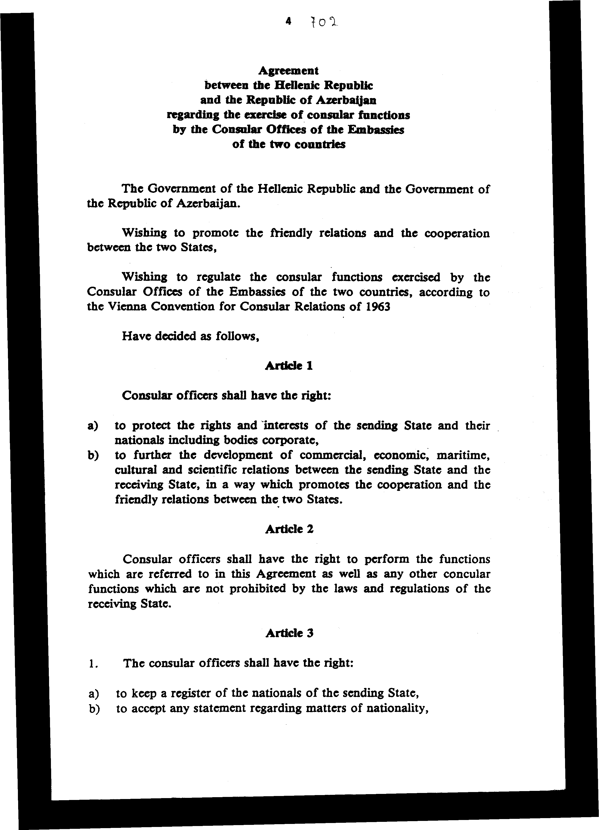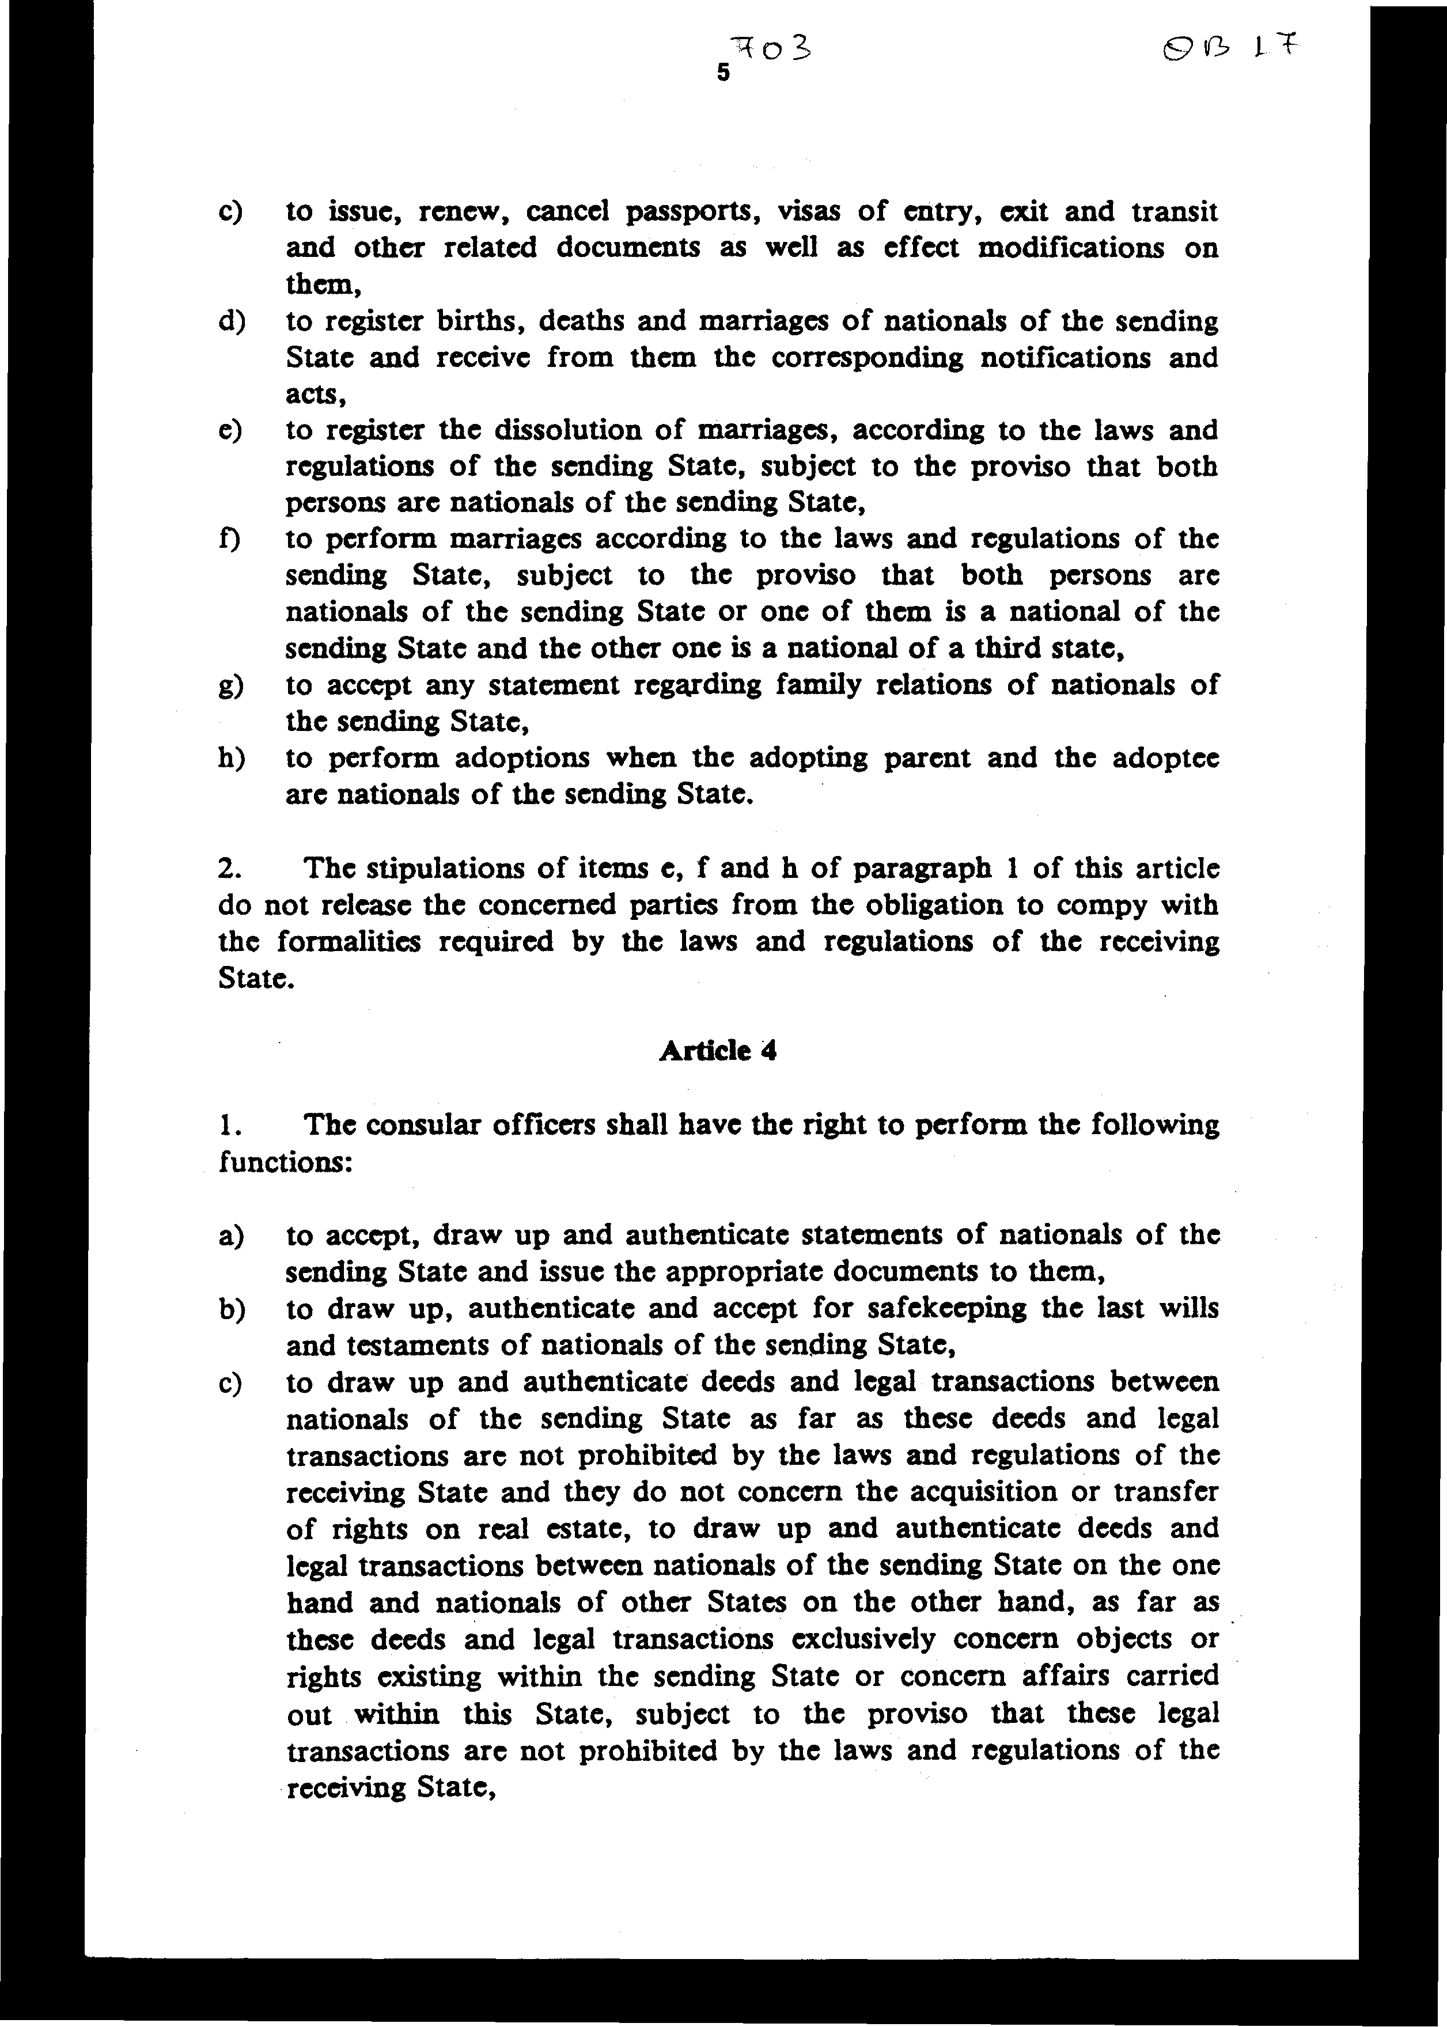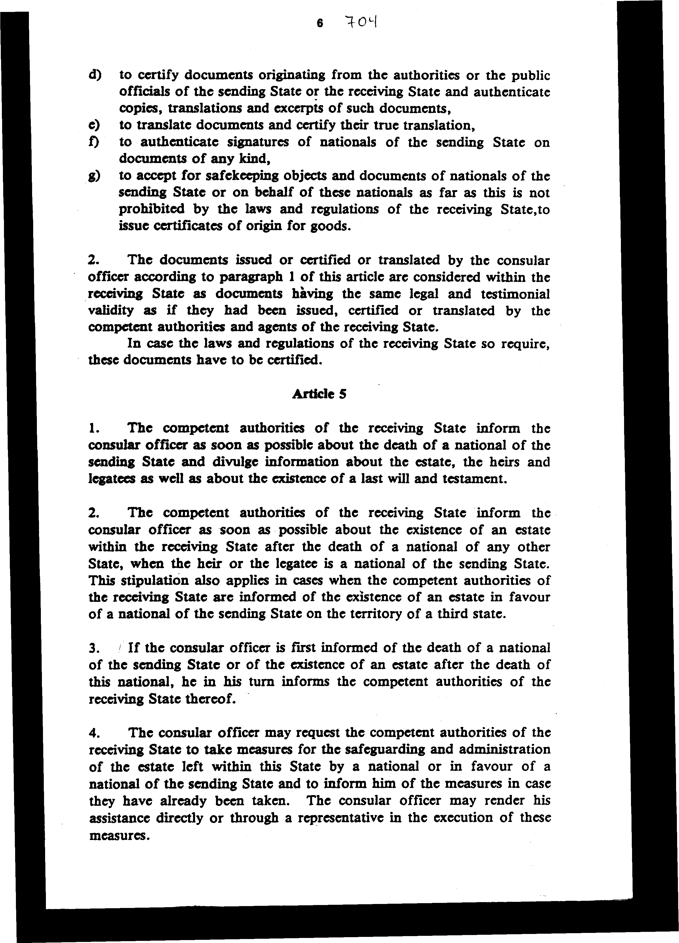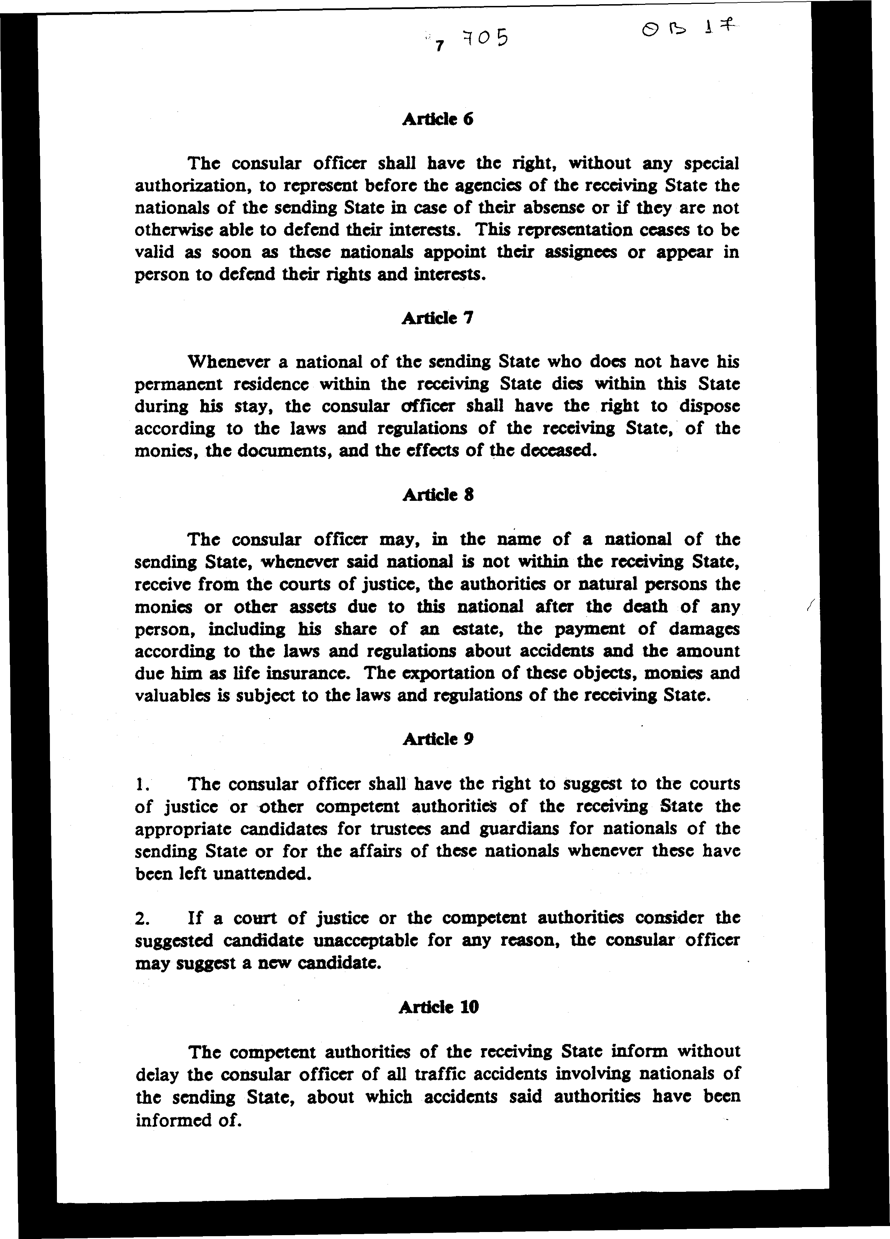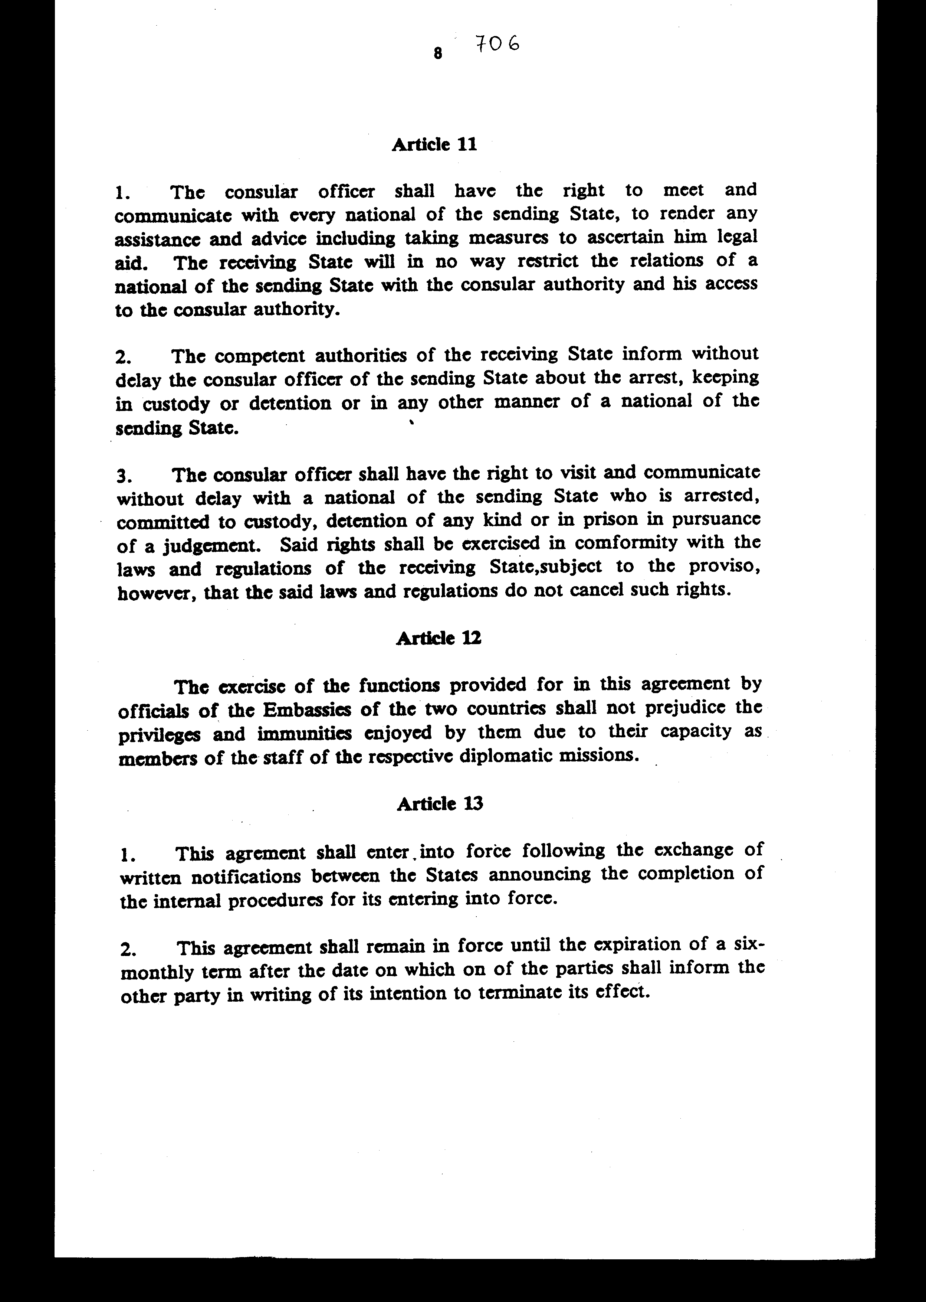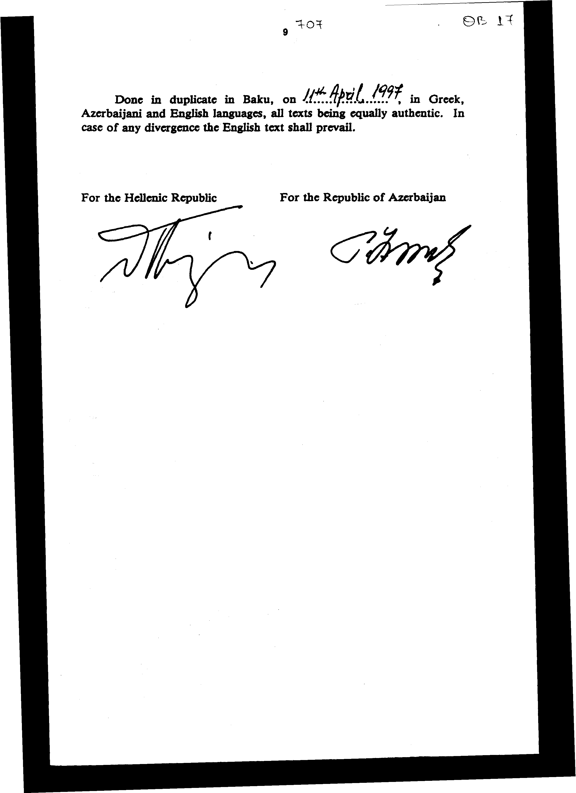
Άρθρο δεύτερο

Η ισχύς του παρόντος νόμου αρχίζει από τη δημοσίευσή του στην Εφημερίδα της Κυβερνήσεως και της Συμφωνίας που κυρώνεται από την πλήρωση των προϋποθέσεων του άρθρου 13 παρ. 1 αυτής.

Αθήνα, 1998

Ο ΠΡΟΕΔΡΟΣ ΤΗΣ ΒΟΥΛΗΣ
ΑΠΟΣΤΟΛΟΣ ΧΡ. ΚΑΚΛΑΜΑΝΗΣ

Η ΠΡΟΪΣΤΑΜΕΝΗ ΤΗΣ ΔΙΕΥΘΥΝΣΕΩΣ
ΝΟΜΟΘΕΤΙΚΟΥ ΕΡΓΟΥ
ΑΜΑΛΙΑ ΡΟΥΠΑ

